МУНИЦИПАЛЬНОЕ ОБРАЗОВАТЕЛЬНОЕ УЧРЕЖДЕНИЕ
ДОПОЛНИТЕЛЬНОГО ОБРАЗОВАНИЯ ДЕТЕЙ
ЦЕНТР ДЕТСКОГО ТВОРЧЕСТВА «ЗВЁЗДНЫЙ»

УРОКИ ИМПРОВИЗАЦИИ

Из опыта работы
педагога дополнительного образования
Муниципального образовательного учреждения дополнительного образования детей Центр детского творчества «Звездный»
Колеговой Татьяны Владимировны

ЗАТО ЗВЕЗДНЫЙ
2009

Творчество – одна из движущих сил развития современного мира. Творческий человек, как правило, успешен в любой области деятельности: науке, производстве, искусстве, бизнесе… Творчеству, как любому знанию, можно учить. Именно этому отведена часть программы, которая называется импровизацией или сочинением.
Задачи данного раздела:
- формировать способы поэтической и мелодической импровизации, оканчивая двустишие и мелодию, начатые педагогом;
- развивать чувство лада, чувство музыкальной интонации, чувство метро-ритма.
Для импровизации берутся небольшие песенки-попевки, детские стишки, прибаутки, потешки, загадки. Работа с одной попевкой занимает несколько занятий.
На первом этапе дети становятся поэтами и придумывают ответ на вопрос педагога, чтобы получился стишок.
Например: Зайка, зайка, где бывал?
(На полянке танцевал)
Варианты ответов детей: - Я в лесу цветочки рвал.
- Я морковку собирал.
- Я подарок выбирал.
- Я с ребятами играл.
- Я конфеты покупал.
- На обед капусту рвал.
и т. п.
Педагог помогает детям привести их ответы в стихотворную форму, если это необходимо. Например, ответ «Я в лесу цветочки рвал» первоначально звучал так: «Я в лесу цветочки собирал».
На втором этапе из этих двух строчек сочиняем песенку. Педагог пропевает вопрос, а ребенок ответ. Сначала дети, как правило, повторяют музыкальную фразу, пропетую педагогом, поэтому каждое обращение должно звучать по-новому: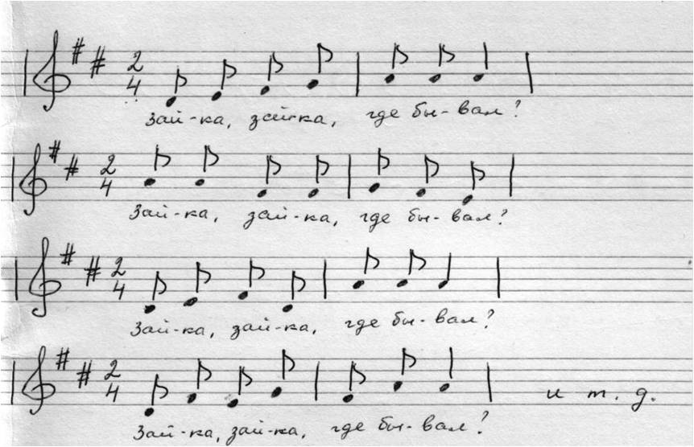

Со временем, когда у детей накапливается определенный запас музыкальных фраз, вопрос к каждому ребенку звучит одинаково, а вот ответы детей становятся всё более разнообразными и интересными. Например:
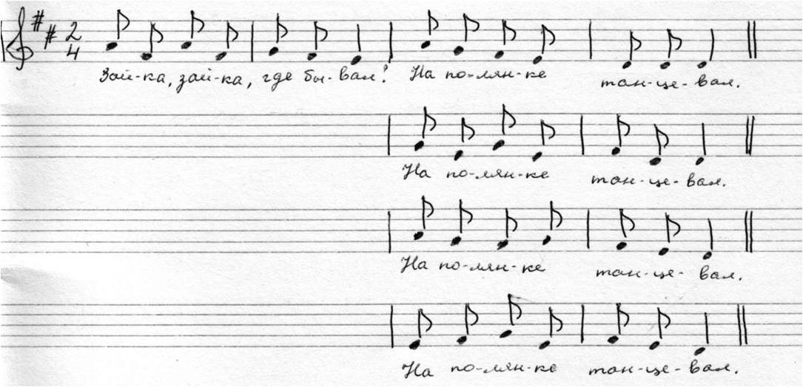
На третьем этапе в исполнение песенки-попевки вносим эмоциональную сторону: Зайка грустный, веселый, уставший, сердитый и т. д. Сначала дети сочиняют песенку по заданию педагога, а затем сами выбирают, про какого зайку будет их песенка.
При сочинении таких песенок дети постепенно начинают использовать другие средства выразительности (кроме музыкальной интонации): темп, штрихи, ритмический рисунок и даже проявляется жанровое разнообразие. Например: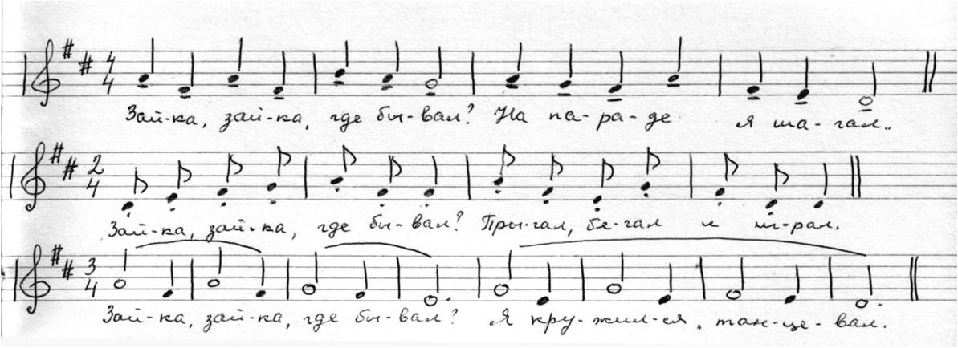
Примеры песенок-попевок, используемые на занятиях вокально-эстрадной студии «Эльдорадо»:
- «Зайчик, зайчик, где ты был?»
- «Киска, где была?»
- «Мишка по лесу гулял…»
- «Вышел ежик погулять…»
- «Баю-баю, баю-бай…»

Таким образом, данные задания развивают музыкальность, творческую активность, воображение. Помогают в развитии таких качеств как доброжелательность, внимание друг к другу, учат самостоятельной деятельности.
Практическая значимость такой работы предполагается в использовании данных занятий педагогами музыки, педагогами-филологами, воспитателями дошкольных учреждений и родителями для развития ритмического слуха и мышления ребенка.

